Resolución del Pleno del Instituto de Transparencia, Acceso a la Información Pública y Protección de Datos Personales del Estado de México y Municipios, con domicilio en Metepec, Estado de México, de fecha veintitrés de enero del dos mil veintidós.
Visto el expediente relativo al recurso de revisión 05669/INFOEM/IP/RR/2021, interpuesto por XXXXX XXXXX XXXXX XXXXX, en lo sucesivo la recurrente en contra de la respuesta a su solicitud de información con número de folio 00604/METEPEC/IP/2021, por parte del Ayuntamiento de Metepec, en lo sucesivo el SUJETO OBLIGADO; se procede a dictar la presente resolución, con base en los siguientes:
- A N T E C E D E N T E S:
1. Solicitud de acceso a la información. Con fecha trece de octubre del dos mil veintiuno, la parte recurrente formuló solicitud de acceso a información pública al SUJETO OBLIGADO a través del Sistema de Acceso a la Información Mexiquense, en adelante SAIMEX, requiriéndole lo siguiente:
“Solicito se me haga entrega de los Resúmenes Financieros de los meses enero a septiembre de 2021, así como el Estado de Situación Financiera y Estado de Actividades de la administración pública centralizada POR DEPENDENCIA del Ayuntamiento de Metepec. Documentos que fueron presentados al Órgano Superior de Fiscalización del Estado de México.” (Sic)
Modalidad elegida para la entrega de la información: a través del SAIMEX.
2. Solicitud de Aclaración, Con fecha veinte de octubre del dos mil veintiuno el SUJETO OBLIGADO, requirió al particular que complemente y/o aclare su solicitud, la cual versa como sigue:
“Con fundamento en el articulo 159 de la Ley de Transparencia y Acceso a la Información Pública del Estado de México y Municipios, se le requiere para que dentro del plazo de diez días hábiles realice lo siguiente:
Con fundamento en el artículo 159 de la Ley de Transparencia y Acceso a la Información Pública del Estado de México y Municipios, y en relación con su solicitud con número de folio 00604/METEPEC/IP/2021 mediante la cual requiere: “Solicito se me haga entrega de los Resúmenes Financieros de los meses enero a septiembre de 2021, así como el Estado de Situación Financiera y Estado de Actividades de la administración pública centralizada POR DEPENDENCIA del Ayuntamiento de Metepec. Documentos que fueron presentados al Órgano Superior de Fiscalización del Estado de México.” SIC Al respecto, se le requiere respetuosamente se sirva en un plazo no mayor a diez días hábiles especificar las dependencias de las cuales requiere la información cuando señala lo anterior, pues en términos del artículo 16 de la Ley Orgánica Municipal del Estado de México, un Ayuntamiento es integrado por un Presidente, Síndico o Síndicos y Regidores. Por ello, resulta pertinente requerirle, de ser el caso ampliar los datos de su solicitud, pues los datos ingresados resultan insuficientes para proceder con la búsqueda de información de acuerdo con la interpretación dada a su solicitud. Lo anterior para que, en caso de proceder, se pueda atender eficazmente su requerimiento. En caso de que no se desahogue el requerimiento señalado dentro del plazo citado se tendrá por no presentada la solicitud de información, quedando a salvo sus derechos para volver a presentar la solicitud, lo anterior con fundamento en el artículo 159 de la Ley invocada.
En caso de que no se desahogue el requerimiento señalado dentro del plazo citado se tendrá por no presentada la solicitud de información, quedando a salvo sus derechos para volver a presentar la solicitud, lo anterior con fundamento en el artículo 159 de la Ley invocada.
ATENTAMENTE
Alberto Daniel García Curiel” (Sic)

3. Aclaración de Solicitud. Con fecha veintiuno de octubre del dos mil veintiuno, el particular aclaró la solicitud de acceso a la información pública a través del SAIMEX, la cual versa como sigue:

“Me refiero a La Administración Pública Centralizada, integrada por: Secretaría del Ayuntamiento; Tesorería; Contraloría Municipal; Consejería Jurídica Municipal; así como las Direcciones de Administración; Cultura; Desarrollo Económico, Turístico y Artesanal; Desarrollo Social y Asuntos Indígenas; Desarrollo Urbano, Metropolitano y Obras Públicas; Educación; Gobernación; Gobierno por Resultados; Igualdad de Género; Medio Ambiente; Seguridad Pública y Tránsito; Servicios Públicos.” (Sic)

4. Respuesta. Con fecha quince de noviembre del dos mil veintiuno el SUJETO OBLIGADO envió su respuesta a la solicitud de acceso a la información a través del SAIMEX, la cual versa como sigue:
“En respuesta a la solicitud recibida, nos permitimos hacer de su conocimiento que con fundamento en el artículo 53, Fracciones: II, V y VI de la Ley de Transparencia y Acceso a la Información Pública del Estado de México y Municipios, le contestamos que:
Se envía respuesta en archivo adjunto. Lo anterior en cumplimiento a lo establecido en los artículos 1, 2, 3, fracción XLIV, 4, 12, 16, 23, fracción IV, 24, fracción XI y último párrafo, 50, 51, 52, 53, fracciones II, IV, V y VI de la Ley de Transparencia y Acceso a la Información Pública del Estado de México y Municipios. Se hace de su conocimiento el derecho que tiene de acuerdo con lo establecido en los artículos 176, 177 y 178 de la Ley invocada.
ATENTAMENTE
Alberto Daniel García Curiel” (Sic)

Adjuntando su respuesta el archivo electrónico: “604.zip”; el cual será analizado en el aparto de estudio correspondiente.

5. Interposición del recurso de revisión. Inconforme el solicitante con la respuesta del SUJETO OBLIGADO interpuso el recurso de revisión a través del SAIMEX en fecha dieciséis de noviembre del dos mil veintiuno, a través del cual expresó lo siguiente:
a) Acto impugnado.
“La falta de respuesta a la solicitud en turno” (Sic)
b) Motivos de inconformidad.
“El sujeto obligado NO ADJUNTÓ LA RESPUESTA QUE DICE entregar al solicitante. Alberto Daniel García Curiel es un sujeto que reiteradamente demuestra su negligencia y su falta de profesionalismo al no atender apropiadamente las solicitudes de información pública, es por lo que pido se le instaure proceso administrativo como responsabilidad del servidor público. De la mima manera solicito a este Pleno se realicen las acciones pertinentes para que se me haga entrega de la información solicitada.” (Sic)
6. Turno. De conformidad con el artículo 185, fracción I de la Ley de Transparencia y Acceso a la Información Pública del Estado de México y Municipios, el recurso de revisión número 05669/INFOEM/IP/RR/2021 se turnó por el sistema electrónico del Instituto de Transparencia, Acceso a la Información Pública y Protección de Datos Personales del Estado de México y Municipios, a la Comisionada Guadalupe Ramírez Peña, para su análisis, estudio, elaboración del proyecto y presentación ante el Pleno de este Instituto.

7. Admisión del recurso de revisión: En fecha diecinueve de noviembre del dos mil veintiuno, la Comisionada ponente, admitió a trámite el recurso de revisión que ahora se resuelve, dando un plazo máximo de siete días hábiles para que las partes manifestaran lo que a su derecho resultara conveniente, ofrecieran pruebas, formularan alegatos y el SUJETO OBLIGADO presentara su informe justificado.
8. Manifestaciones: De las constancias que obran en el expediente electrónico del SAIMEX se desprende que el SUJETO OBLIGADO no rindió su informe justificado, del mismo modo el RECURRENTE omitió realizar manifestaciones.
9.- Cierre de instrucción. En fecha siete de diciembre del dos mil veintiuno la Comisionada ponente determinó el cierre de instrucción en términos de la fracción VI del artículo 185 de la Ley de Transparencia y Acceso a la Información Pública del Estado de México y Municipios.
II C O N S I D E R A N D O:
Primero. Competencia. El Instituto de Transparencia, Acceso a la Información Pública y Protección de Datos Personales del Estado de México y Municipios, es competente para conocer y resolver el presente recurso de revisión interpuesto por la parte recurrente, conforme a lo dispuesto en los artículos 6, apartado A de la Constitución Política de los Estados Unidos Mexicanos; 5, párrafos trigésimo, trigésimo primero y trigésimo segundo, fracciones IV y V de la Constitución Política del Estado Libre y Soberano de México; 1, 2, fracción II; 13, 29, 36, fracciones I y II; 176, 178, 179, 181 párrafo tercero y 185 de la Ley Transparencia y Acceso a la Información Pública del Estado de México y Municipios; 9, fracciones I y XXIV y 11 del Reglamento Interior del Instituto de Transparencia, Acceso a la Información Pública y Protección de Datos Personales del Estado de México y Municipios.
Segundo. Oportunidad y Procedibilidad del Recurso de Revisión. De conformidad con los requisitos de Oportunidad y Procedibilidad que debe reunir el recurso de revisión interpuesto, previstos en los artículos 178 y 180 de la Ley de Transparencia y Acceso a la Información Pública del Estado de México y Municipios; en la especie se advierte que el presente medio de impugnación fue interpuesto dentro del plazo de quince días previsto en el primer artículo de referencia; toda vez que el SUJETO OBLIGADO emitió su respuesta a la solicitud planteada por la solicitante en fecha quince de noviembre del año dos mil veintiuno y la recurrente presentó su recurso de revisión el dieciséis del mismo mes y año, esto es al primer día hábil siguiente de aquel en que tuvo conocimiento de la respuesta; evidenciándose que la interposición del recurso se encuentra dentro de los márgenes temporales previstos en el citado precepto legal.
Así también, por cuanto hace a la procedibilidad del recurso de revisión una vez realizado el análisis del formato de interposición del recurso, se acreditan plenamente de todos y cada uno de los elementos formales exigidos por el artículo 180 de la Ley de Transparencia y Acceso a la Información Pública del Estado de México y Municipios, en atención a que fue presentado mediante el formato visible en EL SAIMEX.

Ahora bien, resulta procedente la interposición del recurso revisión, según lo aducido por la recurrente en su acto impugnado como en sus motivos de inconformidad, de acuerdo al artículo 179 fracción I de la Ley de Transparencia y Acceso a la Información Pública del Estado de México y Municipios; que a la letra dice:

“Artículo 179. El recurso de revisión es un medio de protección que la Ley otorga a los particulares, para hacer valer su derecho de acceso a la información pública, y procederá en contra de las siguientes causas:
…
I. La negativa a la información solicitada…” (Sic)

Tercero. Materia de Revisión: Con base en las constancias que obran en el expediente que se actúa, este Instituto tiene la convicción de que la presente resolución tiene como objetivo central determinar si la respuesta, proporcionada por el SUJETO OBLIGADO, es correcta y suficiente para tener por atendida la solicitud de acceso a la información.
Cuarto. Estudio de fondo del asunto. Del análisis de la solicitud de información motivo del recurso de revisión que ahora se resuelve, se advierte que el particular requirió al Ayuntamiento de Metepec, lo siguiente:
- Los Resúmenes Financieros de los meses enero a septiembre de 2021, así como el Estado de Situación Financiera y Estado de Actividades de la administración pública centralizada, por dependencia del Ayuntamiento de Metepec, documentos que fueron presentados al Órgano Superior de Fiscalización del Estado de México.
Por su parte el SUJETO OBLIGADO emitió su respuesta a través del archivo electrónico siguiente:
“604.zip”, el cual contiene a su vez una carpeta denominada “604” que al abrirla sale la leyenda “esta carpetea está vacía”; es decir, no contiene ninguna información, como se advierte en la siguiente imagen que se inserta a continuación:

Inconforme el recurrente con la respuesta, interpuso el Recurso de Revisión en lo medular porque el SUJETO OBLIGADO no adjuntó la respuesta que dice entregar, entre otras manifestaciones.
Una vez notificado el recurso de revisión al SUJETO OBLIGADO, este fue omiso en rendir su informe justificado.
En tal contexto, del análisis de las constancias que integran el expediente en que se actúa, así como de la materia sobre la que versa la solicitud de acceso a la información pública, se advierte que los motivos de inconformidad acontecen parcialmente fundados para revocar la respuesta del SUJETO OBLIGADO y ordenar la entrega de la información en versión pública, en razón de las consideraciones de derecho que a continuación se exponen:
Ante todo, se debe resaltar que con las manifestaciones hechas valer por el SUJETO OBLIGADO en respuesta, proporcionada en el SAIMEX, éste no niega contar con la información solicitada por el RECURRENTE, sino por el contrario, por lo cual, la naturaleza jurídica de la información solicitada, en el caso concreto, se obvia.
Lo anterior es así, ya que el estudio enunciado tiene por objeto determinar si el SUJETO OBLIGADO genera, posee o administra la información solicitada; sin embargo, en aquellos casos en que éste la asume, ello efectivamente está en su poder; por consiguiente, sería ocioso y a nada práctico nos conduciría su estudio, ya que se insiste, la información pública solicitada fue asumida por el SUJETO OBLIGADO.
Es conveniente analizar si la respuesta del SUJETO OBLIGADO cumple con los requisitos y procedimientos del derecho de acceso a la información pública, en atención a que en la Ley de Transparencia y Acceso a la Información Pública del Estado de México y Municipios en su artículo 4, que dice que toda la información generada, obtenida, adquirida, transformada, administrada o en posesión de los sujetos obligados es pública y accesible de manera permanente a cualquier persona, privilegiando el principio de máxima publicidad, como así lo establece dicha determinación, que a continuación se trascribe para un mejor entendimiento:
“Artículo 4. El derecho humano de acceso a la información pública es la prerrogativa de las personas para buscar, difundir, investigar, recabar, recibir y solicitar información pública, sin necesidad de acreditar personalidad ni interés jurídico.
Toda la información generada, obtenida, adquirida, transformada, administrada o en posesión de los sujetos obligados es pública y accesible de manera permanente a cualquier persona, en los términos y condiciones que se establezcan en los tratados internacionales de los que el Estado mexicano sea parte, en la Ley General, la presente Ley y demás disposiciones de la materia, privilegiando el principio de máxima publicidad de la información. Solo podrá ser clasificada excepcionalmente Ley de Transparencia y Acceso a la Información Pública del Estado de México y Municipios 29 como reservada temporalmente por razones de interés público, en los términos de las causas legítimas y estrictamente necesarias previstas por esta Ley.
Los sujetos obligados deben poner en práctica, políticas y programas de acceso a la información que se apeguen a criterios de publicidad, veracidad, oportunidad, precisión y suficiencia en beneficio de los solicitantes.” (Sic)

Esto es, que los Sujetos Obligados tiene la obligación o deber de atender las solicitudes de acceso a la información pública que se les hagan de su conocimiento y proporcionar la información pública que obren en su poder conforme el estado que se encuentra y no hacer un procesamiento de la misma, ni presentarla conforme al interés del solicitante; como así lo establece el artículo 12 de la Ley de Transparencia y Acceso a la Información Pública del Estado de México y Municipios, que a la letra dice:
“Artículo 12.- Quienes generen, recopilen, administren, manejen, procesen, archiven o conserven información pública serán responsables de la misma en los términos de las disposiciones jurídicas aplicables.

Los sujetos obligados sólo proporcionarán la información pública que se les requiera y que obre en sus archivos y en el estado en que ésta se encuentre. La obligación de proporcionar información no comprende el procesamiento de la misma, ni el presentarla conforme al interés del solicitante; no estarán obligados a generarla, resumirla, efectuar cálculos o practicar investigaciones.” (Sic)

Es decir, que todo Sujeto Obligado que genere, recopile, administre, procese, archive, posea o conserven, son responsables de la misma teniendo a su vez la obligación de proporcionar la información que se les requiera sin necesidad de resumirla, efectuar procedimientos para obtenerla, calcular y practicar investigaciones; en otras palabras, que lo Sujetos Obligados solo se concretaran a proporcionar la información solicitada que tengan en su poder en el estado que se encuentran, sin necesidad de concretarse al interés o términos específicos del solicitante.

Sirve de apoyo a lo anterior, el criterio 03-17, expuesto por el Instituto Nacional de Transparencia, Acceso a la Información y Protección de Datos Personales, que dice:

“No existe obligación de elaborar documentos ad hoc para atender las solicitudes de acceso a la información. Los artículos 129 de la Ley General de Transparencia y Acceso a la Información Pública y 130, párrafo cuarto, de la Ley Federal de Transparencia y Acceso a la Información Pública, señalan que los sujetos obligados deberán otorgar acceso a los documentos que se encuentren en sus archivos o que estén obligados a documentar, de acuerdo con sus facultades, competencias o funciones, conforme a las características físicas de la información o del lugar donde se encuentre. Por lo anterior, los sujetos obligados deben garantizar el derecho de acceso a la información del particular, proporcionando la información con la que cuentan en el formato en que la misma obre en sus archivos; sin necesidad de elaborar documentos ad hoc para atender las solicitudes de información.
Resoluciones:
• RRA 0050/16. Instituto Nacional para la Evaluación de la Educación. 13 julio de 2016. Por unanimidad. Comisionado Ponente: Francisco Javier Acuña Llamas.
• RRA 0310/16. Instituto Nacional de Transparencia, Acceso a la Información y Protección de Datos Personales. 10 de agosto de 2016. Por unanimidad. Comisionada Ponente. Areli Cano Guadiana.
• RRA 1889/16. Secretaría de Hacienda y Crédito Público. 05 de octubre de 2016. Por unanimidad. Comisionada Ponente. Ximena Puente de la Mora.”(Sic)

En esa tesitura, el artículo 24 en su último párrafo de la Ley de la Materia, dispone que los Sujetos Obligados sólo proporcionarán la información pública que generen, administren o posean en el ejercicio de sus atribuciones; por consiguiente, la información pública se encuentra a disposición de cualquier persona, lo que implica que es deber de los Sujetos Obligados, garantizar el Derecho de Acceso a la Información Pública, lo que no sucedió en el presente caso.

Siempre y cuando no se trate de información reservada o clasificada, que difundirla pondría en riesgo la seguridad jurídica y física del titular de la información, debiendo tener audacia los Sujetos Obligados para cuidar esta información a través del acuerdo clasificatorio del comité de transparencia y la versión pública que emita el servidor público habilitado de cada Sujeto Obligado; como así se establece en la Ley de Transparencia y Acceso a la Información Pública del Estado de México y Municipios.

En conclusión, el derecho de acceso a la información pública, consiste en que la información solicitada conste en un documento en cualquiera de sus formas, a saber: expedientes, reportes, estudios, actas, resoluciones, oficios, correspondencia, acuerdos, directivas, directrices, circulares, contratos, convenios, instructivos, notas, memorandos, estadísticas o bien, cualquier otro registro que documente el ejercicio de las facultades, funciones y competencias de los Sujetos Obligados; los que, podrán estar en cualquier medio, sea escrito, impreso, sonoro, visual, electrónico, informático u holográfico de conformidad con el artículo 3, fracción XI de la Ley de la materia, el cual señala lo siguiente:

“Artículo 3. Para los efectos de la presente Ley se entenderá por:
…
XI. Documento: Los expedientes, reportes, estudios, actas, resoluciones, oficios, correspondencia, acuerdos, directivas, directrices, circulares, contratos, convenios, instructivos, notas, memorandos, estadísticas o bien, cualquier otro registro que documente el ejercicio de las facultades, funciones y competencias de los sujetos obligados, sus servidores públicos e integrantes, sin importar su fuente o fecha de elaboración. Los documentos podrán estar en cualquier medio, sea escrito, impreso, sonoro, visual, electrónico, informático u holográfico…” (Sic)

Siendo aplicable, el Criterio de interpretación en el orden administrativo número 0002-11, emitido por Acuerdo del Pleno del Instituto de Transparencia y Acceso a la Información Pública del Estado de México y Municipios; publicado en el Periódico Oficial del Gobierno del Estado Libre y Soberano de México “Gaceta del Gobierno”, el diecinueve de octubre de dos mil once, cuyo rubro y texto refieren lo siguiente:

“CRITERIO 0002-11
INFORMACIÓN PÚBLICA, CONCEPTO DE, EN MATERIA DE TRANSPARENCIA. INTERPRETACIÓN SISTEMÁTICA DE LOS ARTÍCULOS 2°, FRACCIÓN V, XV, Y XVI, 3°, 4°, 11 Y 41. De conformidad con los artículos antes referidos, el derecho de acceso a la información pública, se define en cuanto a su alcance y resultado material, el acceso a los archivos, registros y documentos públicos, administrados, generados o en posesión de los órganos u organismos públicos, en virtud del ejercicio de sus funciones de derecho público, sin importar su fuente, soporte o fecha de elaboración.
En consecuencia el acceso a la información se refiere a que se cumplan cualquiera de los siguientes tres supuestos:
1) Que se trate de información registrada en cualquier soporte documental, que en ejercicio de las atribuciones conferidas, sea generada por los Sujetos Obligados;
2) Que se trate de información registrada en cualquier soporte documental, que en ejercicio de las atribuciones conferidas, sea administrada por los Sujetos Obligados, y
3) Que se trate de información registrada en cualquier soporte documental, que en ejercicio de las atribuciones conferidas, se encuentre en posesión de los Sujetos Obligados.”

En virtud de lo anterior, se determina que la información emitida por el SUJETO OBLIGADO en su respuesta no cumple con lo establecido por los artículos 4, 12 y 24 último de la Ley de Transparencia y Acceso a la Información Pública del Estado de México y Municipios.

Ahora bien, como ya se mencionó la respuesta del SUJETO OBLIGADO se concretó a entregar una archivo en formato “zip”; sin embargo, al abrir dicho archivo la carpeta que ahí yace no contiene ninguna información.

Bajo ese contexto, de una interpretación de la solicitud de acceso a la información, se advierte que el particular solicitó por una parte los
Resúmenes Financieros, Estado de Situación Financiera y Estado de Actividades de la administración pública centralizada por dependencia, información que de manera enunciativa más no limitada, se encuentra dentro de los formatos que integran el Informe Trimestral de los Sujetos de Fiscalización municipales para el Ejercicio 2021, que deben rendir los Ayuntamientos del Estado de México al OSFEM (Órgano superior de Fiscalización del Estado de México), como se advierte en las siguientes imágenes que se insertan de manera ilustrativa:
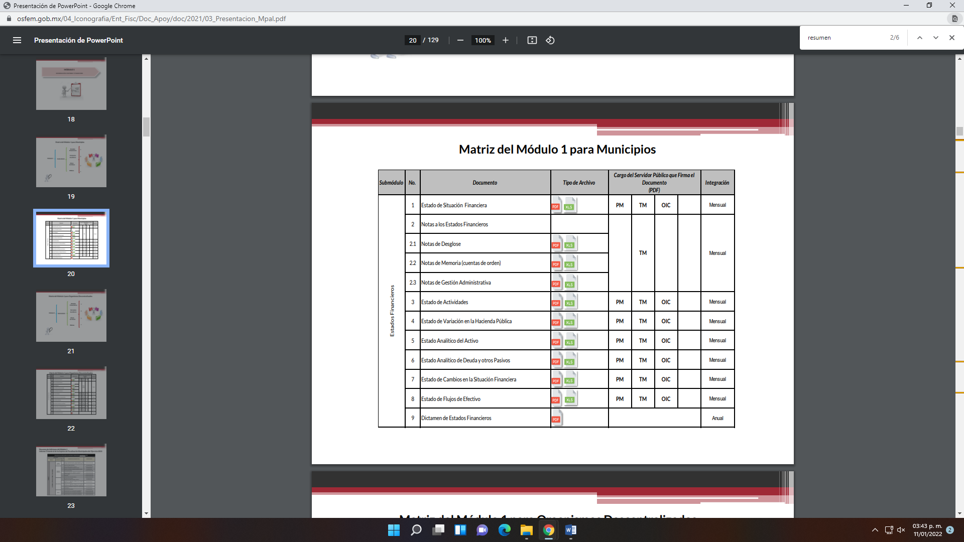
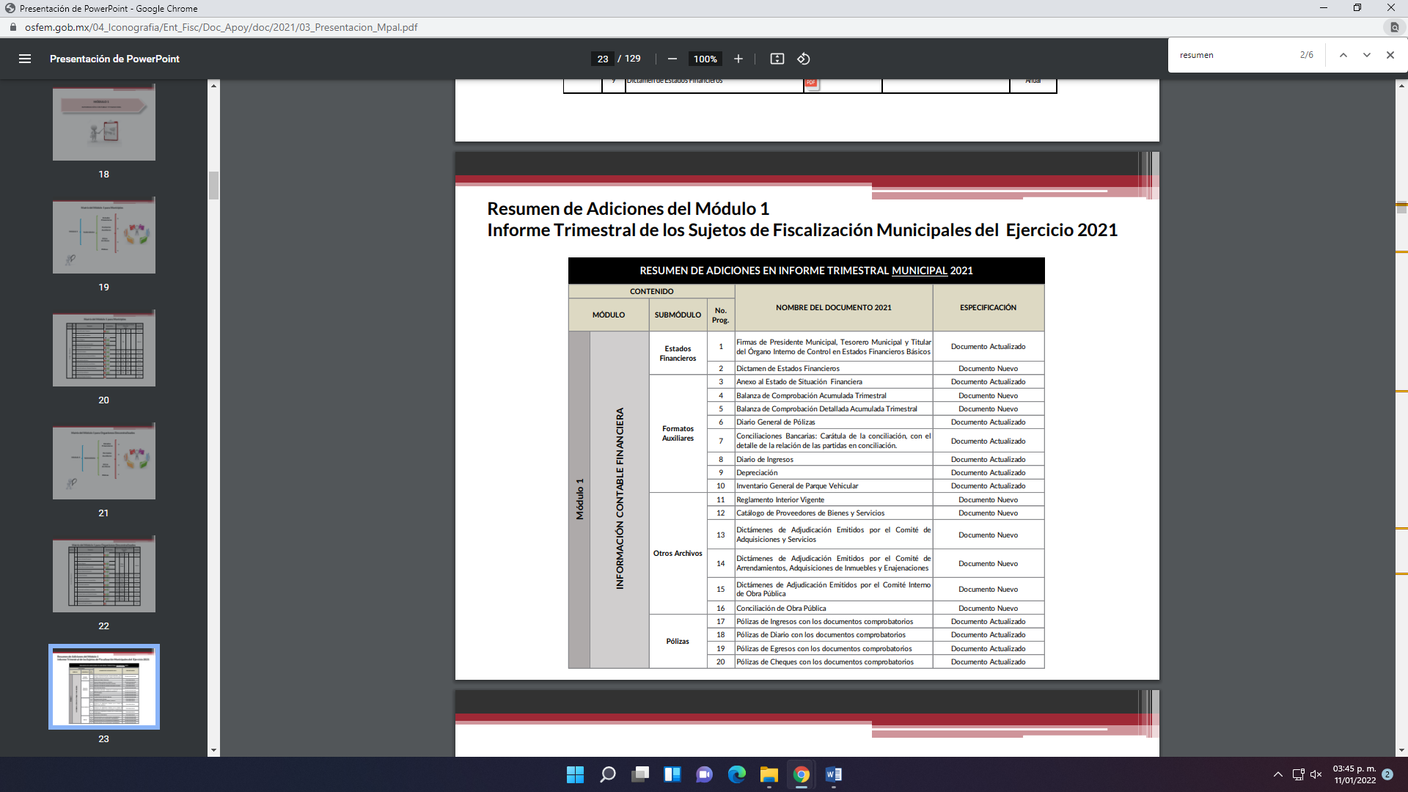

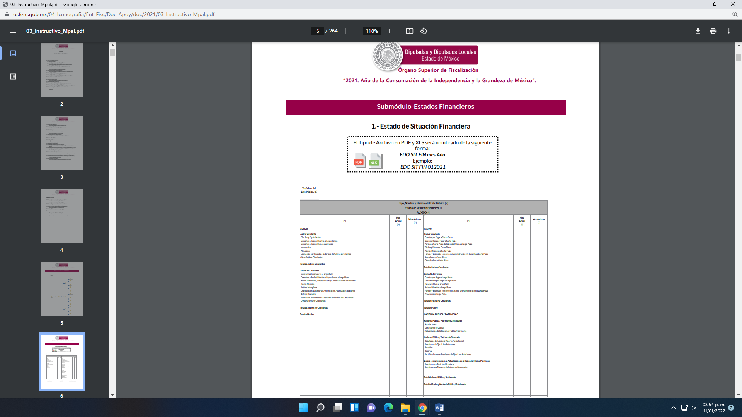
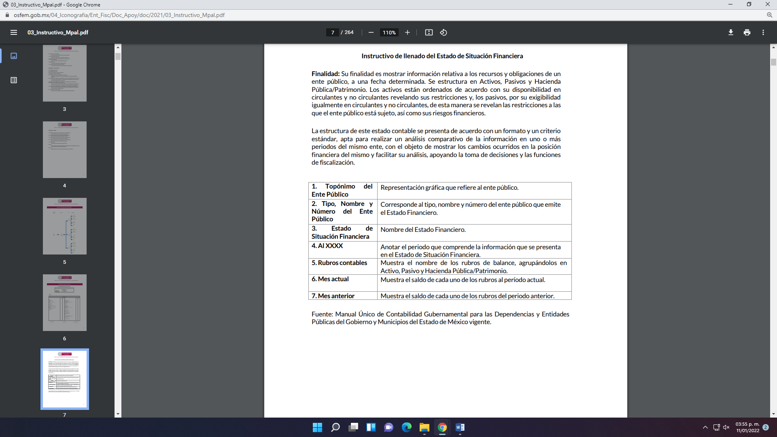
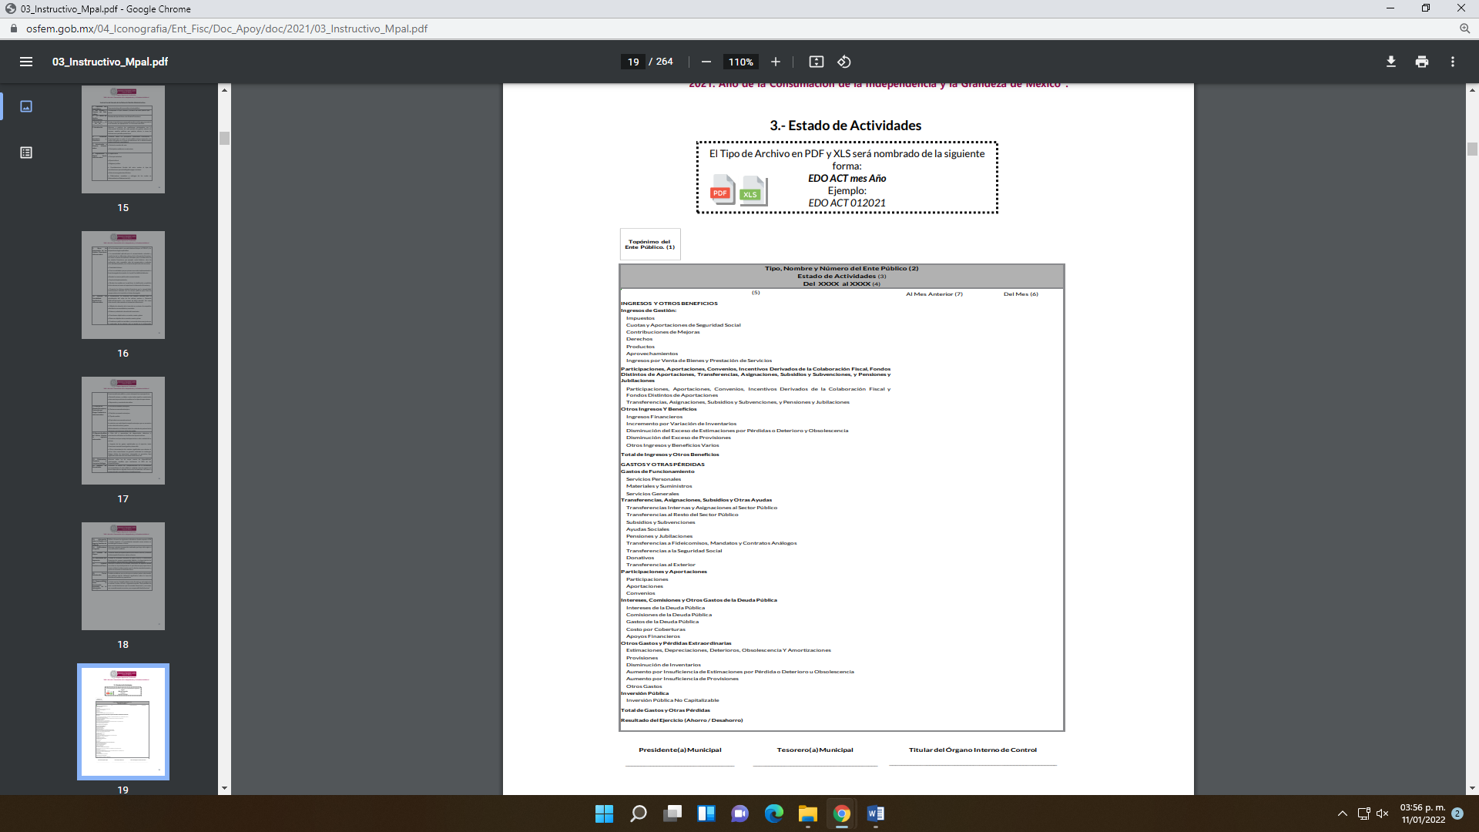
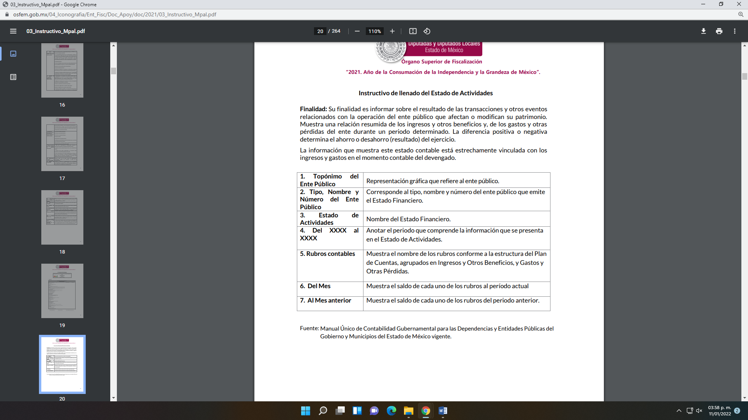
En ese sentido de una revisión a las tablas de cumplimiento del informe trimestral municipal, se advierte en la siguiente imagen, que el Ayuntamiento de Metepec cumplió con sus respectivos informes trimestrales, luego entonces se acredita que sÍ remitió la información solicitada al OSFEM.

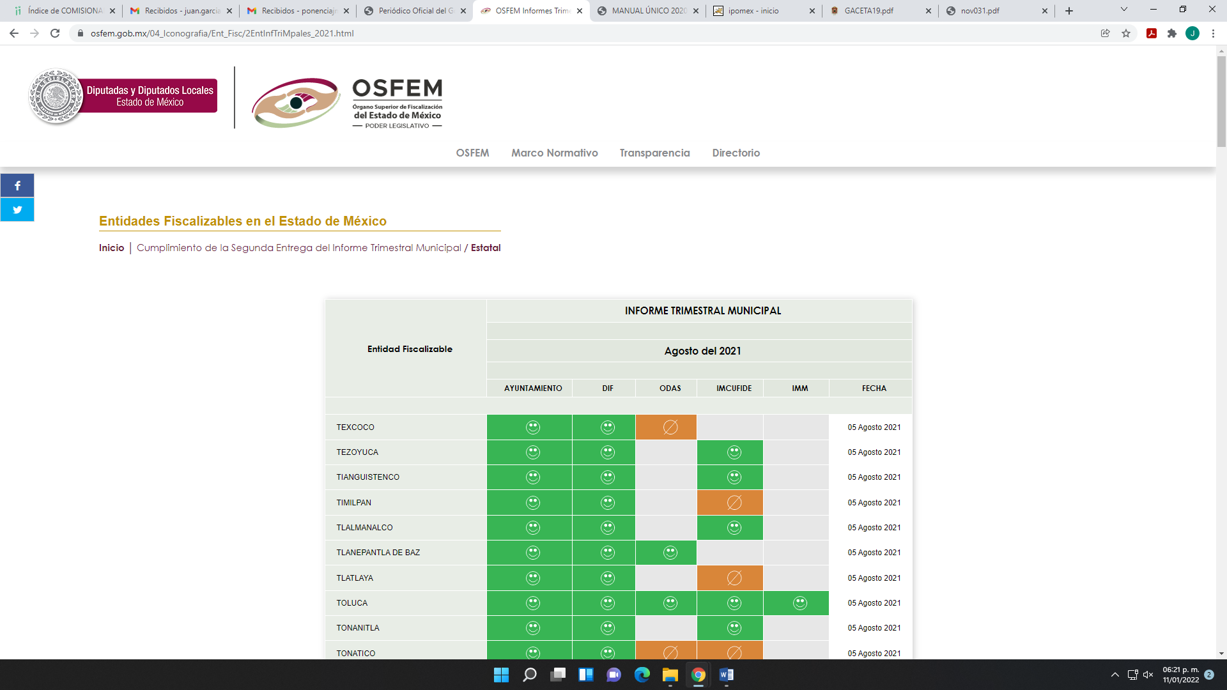

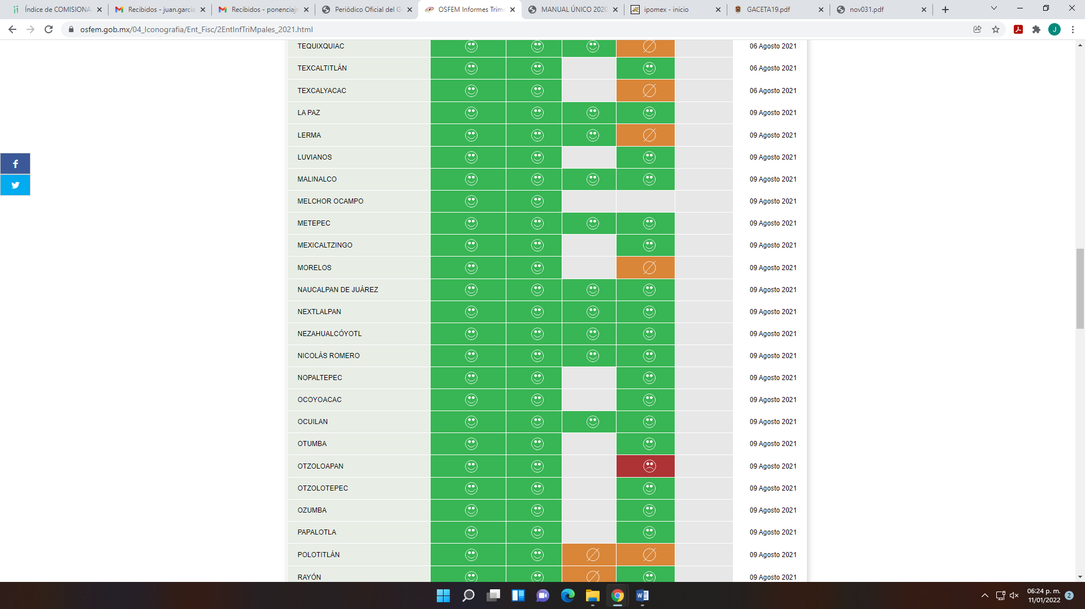

Precisado lo anterior, es necesario señalar como está conformado la administración pública centralizada del SUJETO OBLIGADO, de ahí que, el artículo 35 del Bando Municipal del Ayuntamiento de Metepec vigente en el año 2021, señala que se integra de la siguiente manera:

“ARTÍCULO 35.- La Administración Pública Centralizada, es una forma de organización de la Administración Pública del Municipio, la cual se integra por: I. Secretaría del Ayuntamiento;
II. Tesorería;
III. Contraloría;
IV. Consejería Jurídica Municipal;
V. Direcciones de:
a) Administración;
b) Desarrollo Social;
c) Cultura;
d) Desarrollo Económico, Turístico y Artesanal;
e) Desarrollo Urbano y Metropolitano;
f) Educación;
g) Gobernación;
h) Gobierno por Resultados;
i) Medio Ambiente;
j) Igualdad de Género;
k) Obras Públicas;
l) Seguridad Pública y Tránsito;
m) Servicios Públicos; y
n) Las demás que determine crear el Ayuntamiento, a propuesta de la Presidenta Municipal.

En donde se advierte que el SUJETO OBLIGADO se conforma de una Secretaría del Ayuntamiento, Tesorería, Contraloría, Consejería Jurídica Municipal y diversas Direcciones.

Por otra parte es importante aclarar, que de acuerdo al instructivo para la integración el Informe Trimestral de los Sujetos de Fiscalización municipales para el Ejercicio 2021, los Resúmenes Financieros, Estado de Situación Financiera y Estado de Actividades, se deben presentar trimestralmente al Órgano Superior de Fiscalización del Estado de México y en atención a que el particular solicitó la información de los meses de enero a septiembre del año 2021, luego entonces lo procedente es ordenar el documento o documentos donde conste Resúmenes Financieros, Estado de Situación Financiera y Estado de Actividades de la administración pública centralizada por dependencia de los primeros tres trimestres del año 2021 y en términos de lo señalado por el considerando quinto del presente fallo.
Finalmente, sobre el motivo de inconformidad de la recurrente en donde señala “…es por lo que pido se le instaure proceso administrativo como responsabilidad del servidor público…”(Sic), es conveniente señalar que el recurso de revisión no es la vía para solicitar dicho procedimiento administrativo; por tanto, se dejan a salvo sus derechos para que si es su deseo interponga su inconformidad ante las instancias competentes.

Quinto. Versión Pública. Para la entrega de la información, en razón de que el derecho de acceso a la información pública no es absoluto, sino que encuentra como excepciones que la información sobre la cual se peticiona el acceso, sea o contenga datos que deban ser clasificados en los términos que la misma Ley de la Materia señala, el SUJETO OBLIGADO tendrá que hacer la elaboración de una versión pública de los documentos que vaya entregar para dar cumplimiento a esta resolución, a fin de satisfacer el derecho de acceso a la información pública de la recurrente sin menoscabar el derecho a la protección de los datos personales de terceros.

Lo anterior, de conformidad a lo que señalan los artículos 3, fracciones IX, XX, XXXII, XLV; 6, 137 y 143 fracción I, de la Ley de Transparencia y Acceso a la Información Pública del Estado de México y Municipios vigente, que se leen como sigue:
“Artículo 3. Para los efectos de la presente Ley se entenderá por:
IX. Datos personales: La información concerniente a una persona, identificada o identificable según lo dispuesto por la Ley de Protección de Datos Personales del Estado de México;
XX. Información clasificada: Aquella considerada por la presente Ley como reservada o confidencial;
XXXII. Protección de Datos Personales: Derecho humano que tutela la privacidad de datos personales en poder de los sujetos obligados y sujetos particulares;
XLV. Versión pública: Documento en el que se elimine, suprime o borra la información clasificada como reservada o confidencial para permitir su acceso.”

“Artículo 6. Los datos personales son irrenunciables, intransferibles e indelegables, por lo que los sujetos obligados no deberán proporcionar o hacer pública la información que contenga, con excepción de aquellos casos en que deban hacerlo en observancia de las disposiciones aplicables. En el caso de los derechos de acceso, rectificación, cancelación u oposición; los principios, procedimientos, medidas de seguridad en el tratamiento y demás disposiciones en materia de datos personales, se deberá estar a lo dispuesto en las leyes de la materia.”

“Artículo 137. Cuando un mismo medio, impreso o electrónico, contenga información pública y reservada o confidencial, la Unidad de Transparencia para efectos de atender una solicitud de información, deberán elaborar una versión pública en la que se testen las partes o secciones clasificadas, indicando su contenido de manera genérica y fundando y motivando su clasificación.”

“Artículo 143. Para los efectos de esta Ley se considera información confidencial, la clasificada como tal, de manera permanente, por su naturaleza, cuando:
I. Se refiera a la información privada y los datos personales concernientes a una persona física o jurídica colectiva identificada o identificable;
II. Los secretos bancario, fiduciario, industrial, comercial, fiscal, bursátil y postal, cuya titularidad corresponda a particulares, sujetos de derecho internacional o a sujetos obligados cuando no involucren el ejercicio de recursos públicos; y
III. La que presenten los particulares a los sujetos obligados, de conformidad con lo dispuesto por las leyes o los tratados internacionales.” (Sic)

De los preceptos anteriores se desprende que cuando un documento que vaya a ser entregado vía acceso a la información pública, contenga tanto información de interés público como información que debe ser clasificada, se hará la entrega del mismo, testando las secciones o datos que deban ser clasificados; por ende el SUJETO OBLIGADO deberá proceder a testar los datos personales que se encuentren contenidos en los documentos a entregar por parte del SUJETO OBLIGADO para satisfacer el derecho de acceso a la información pública de la recurrente, esto es, los datos concernientes a una persona identificada o identificable, o aquellos datos que tengan el carácter de sensibles, es decir los que afectan la esfera más íntima de su titular o cuya utilización indebida pueda dar origen a discriminación o conlleven un riesgo grave para aquel de acuerdo a lo que señala la fracción XII del artículo 4 de la Ley de Protección de Datos Personales en Posesión de Sujetos Obligados del Estado de México.

Datos que deberá clasificar como confidenciales por tratarse precisamente de información privada, puesto que los datos personales son irrenunciables, intransferibles e indelegables y los Sujetos Obligados no deberán hacer entrega de los mismos a personas ajenas a su titular.

En ese contexto, la clasificación de la información no opera con la simple supresión de datos que se haga en los documentos de que se trate o con la simple decisión que tome el Servidor Público Habilitado o el Responsable de la Unidad de Transparencia del SUJETO OBLIGADO, sino que ello deberá realizarse en términos de lo que disponen los artículos 49 fracción VIII, 53, fracción X y 59, fracción V, de la Ley en consulta, cuyo sentido literal es el siguiente:

“Artículo 49. Los Comités de Transparencia tendrán las siguientes atribuciones:
VIII. Aprobar, modificar o revocar la clasificación de la información…”
“Artículo 53. Las Unidades de Transparencia tendrán las siguientes funciones:
X. Presentar ante el Comité, el proyecto de clasificación de información…”
“Artículo 59. Los servidores públicos habilitados tendrán las funciones siguientes:
V. Integrar y presentar al responsable de la Unidad de Transparencia la propuesta de clasificación de información, la cual tendrá los fundamentos y argumentos en que se basa dicha propuesta…”

Denotándose de dichos elementos normativos que el determinar la clasificación de la información es un trabajo en conjunto tanto de los Servidores Públicos Habilitados, de las Unidades de Transparencia y del Comité de Transparencia del Sujeto Obligado, teniendo el deber los primeros de ellos de presentar ante la Unidad de Transparencia la propuesta de la clasificación de la información, para que luego ésta presente ante al Comité de Transparencia de así resultar procedente el proyecto de clasificación de la información y finalmente sea éste último quien apruebe, modifique o revoque la clasificación de la información solicitada.

Para lo cual, a su vez en el caso de información de carácter confidencial, se debe atender a lo que señala el artículo 149 de la Ley de Transparencia Local vigente, que se lee como sigue:

“Artículo 149. El acuerdo que clasifique la información como confidencial deberá contener un razonamiento lógico en el que demuestre que la información se encuentra en alguna o algunas de las hipótesis previstas en la presente Ley.”(Sic)

Es decir, el SUJETO OBLIGADO a través de su Comité de Transparencia, deberá elaborar acuerdo que contenga un razonamiento lógico con el que se demuestre que la información que se testa de las versiones públicas que se sirva elaborar, encuadra en alguna de las hipótesis que contempla la Ley de la Materia en su artículo 143; ya que de lo contrario, se crearía la incertidumbre jurídica en relación a si lo entregado es formalmente una versión pública, o un documento ilegible, incompleto o tachado; en otras palabras si no se exponen de manera puntual las razones de la versión pública de la documentación entregada se estaría violentando el derecho de acceso a la información de la parte solicitante.
Al respecto, se destaca que la versión pública que elabore el SUJETO OBLIGADO debe cumplir con las formalidades exigidas en la Ley; es decir, resulta necesario que el Comité de Transparencia del SUJETO OBLIGADO emita el Acuerdo de Clasificación correspondiente debidamente fundado y motivado, que sustente la versión pública, el cual deberá cumplir cabalmente con las formalidades previstas en el artículo 137 de la Ley de Transparencia y Acceso a la Información Pública del Estado de México y Municipios, ya expuesto; así como con los numerales aplicables de los LINEAMIENTOS GENERALES EN MATERIA DE CLASIFICACIÓN Y DESCLASIFICACIÓN DE LA INFORMACIÓN, ASÍ COMO PARA LA ELABORACIÓN DE VERSIONES PÚBLICAS, publicados en el Diario Oficial de la Federación en fecha quince de abril del año dos mil dieciséis, mediante Acuerdo del Consejo Nacional del Sistema Nacional de Transparencia, Acceso a la Información Pública y Protección de Datos Personales, que literalmente expresan:

Lineamientos Generales en materia de Clasificación y Desclasificación de la Información, así como para la elaboración de Versiones Públicas
“Segundo.- Para efectos de los presentes Lineamientos Generales, se entenderá por:
XVIII. Versión pública: El documento a partir del que se otorga acceso a la información, en el que se testan partes o secciones clasificadas, indicando el contenido de éstas de manera genérica, fundando y motivando la reserva o confidencialidad, a través de la resolución que para tal efecto emita el Comité de Transparencia.
Cuarto. Para clasificar la información como reservada o confidencial, de manera total o parcial, el titular del área del sujeto obligado deberá atender lo dispuesto por el Título Sexto de la Ley General, en relación con las disposiciones contenidas en los presentes lineamientos, así como en aquellas disposiciones legales aplicables a la materia en el ámbito de sus respectivas competencias, en tanto estas últimas no contravengan lo dispuesto en la Ley General.
Los sujetos obligados deberán aplicar, de manera estricta, las excepciones al derecho de acceso a la información y sólo podrán invocarlas cuando acrediten su procedencia.
Quinto. La carga de la prueba para justificar toda negativa de acceso a la información, por actualizarse cualquiera de los supuestos de clasificación previstos en la Ley General, la Ley Federal y leyes estatales, corresponderá a los sujetos obligados, por lo que deberán fundar y motivar debidamente la clasificación de la información ante una solicitud de acceso o al momento en que generen versiones públicas para dar cumplimiento a las obligaciones de transparencia, observando lo dispuesto en la Ley General y las demás disposiciones aplicables en la materia.
Sexto. Los sujetos obligados no podrán emitir acuerdos de carácter general ni particular que clasifiquen documentos o expedientes como reservados, ni clasificar documentos antes de que se genere la información o cuando éstos no obren en sus archivos.
La clasificación de información se realizará conforme a un análisis caso por caso, mediante la aplicación de la prueba de daño y de interés público.
Séptimo. La clasificación de la información se llevará a cabo en el momento en que:
I. Se reciba una solicitud de acceso a la información;
II. Se determine mediante resolución de autoridad competente, o
III. Se generen versiones públicas para dar cumplimiento a las obligaciones de transparencia previstas en la Ley General, la Ley Federal y las correspondientes de las entidades federativas.
Los titulares de las áreas deberán revisar la clasificación al momento de la recepción de una solicitud de acceso a la información, para verificar si encuadra en una causal de reserva o de confidencialidad.
Octavo. Para fundar la clasificación de la información se debe señalar el artículo, fracción, inciso, párrafo o numeral de la ley o tratado internacional suscrito por el Estado mexicano que expresamente le otorga el carácter de reservada o confidencial.
Para motivar la clasificación se deberán señalar las razones o circunstancias especiales que lo llevaron a concluir que el caso particular se ajusta al supuesto previsto por la norma legal invocada como fundamento.
En caso de referirse a información reservada, la motivación de la clasificación también deberá comprender las circunstancias que justifican el establecimiento de determinado plazo de reserva.
Tratándose de información clasificada como confidencial respecto de la cual se haya determinado su conservación permanente por tener valor histórico, ésta conservará tal carácter de conformidad con la normativa aplicable en materia de archivos.
Los documentos contenidos en los archivos históricos y los identificados como históricos confidenciales no serán susceptibles de clasificación como reservados.
Noveno. En los casos en que se solicite un documento o expediente que contenga partes o secciones clasificadas, los titulares de las áreas deberán elaborar una versión pública fundando y motivando la clasificación de las partes o secciones que se testen, siguiendo los procedimientos establecidos en el Capítulo IX de los presentes lineamientos.
Décimo. Los titulares de las áreas, deberán tener conocimiento y llevar un registro del personal que, por la naturaleza de sus atribuciones, tenga acceso a los documentos clasificados. Asimismo, deberán asegurarse de que dicho personal cuente con los conocimientos técnicos y legales que le permitan manejar adecuadamente la información clasificada, en los términos de los Lineamientos para la Organización y Conservación de Archivos.
En ausencia de los titulares de las áreas, la información será clasificada o desclasificada por la persona que lo supla, en términos de la normativa que rija la actuación del sujeto obligado.
Décimo primero. En el intercambio de información entre sujetos obligados para el ejercicio de sus atribuciones, los documentos que se encuentren clasificados deberán llevar la leyenda correspondiente de conformidad con lo dispuesto en el Capítulo VIII de los presentes lineamientos.
[…]
CAPÍTULO VIII
DE LA LEYENDA DE CLASIFICACIÓN
Quincuagésimo. Los titulares de las áreas de los sujetos obligados podrán utilizar los formatos contenidos en el presente Capítulo como modelo para señalar la clasificación de documentos o expedientes, sin perjuicio de que establezcan los propios.
[…]
Quincuagésimo tercero. El formato para señalar la clasificación parcial de un documento, es el siguiente:
 | Concepto | Dónde:
Sello oficial o logotipo del sujeto obligado | Fecha de clasificación | Se anotará la fecha en la que el Comité de Transparencia confirmó la clasificación del documento, en su caso.
Sello oficial o logotipo del sujeto obligado | Área | Se señalará el nombre del área del cual es titular quien clasifica.
Sello oficial o logotipo del sujeto obligado | Información reservada | Se indicarán, en su caso, las partes o páginas del documento que se clasifican como reservadas. Si el documento fuera reservado en su totalidad, se anotarán todas las páginas que lo conforman. Si el documento no contiene información reservada, se tachará este apartado.
Sello oficial o logotipo del sujeto obligado | Periodo de reserva | Se anotará el número de años o meses por los que se mantendrá el documento o las partes del mismo como reservado.
Sello oficial o logotipo del sujeto obligado | Fundamento legal | Se señalará el nombre del ordenamiento, el o los artículos, fracción(es), párrafo(s) con base en los cuales se sustente la reserva.
Sello oficial o logotipo del sujeto obligado | Ampliación del periodo de reserva | En caso de haber solicitado la ampliación del periodo de reserva originalmente establecido, se deberá anotar el número de años o meses por los que se amplía la reserva.
Sello oficial o logotipo del sujeto obligado | Confidencial | Se indicarán, en su caso, las partes o páginas del documento que se clasifica como confidencial. Si el documento fuera confidencial en su totalidad, se anotarán todas las páginas que lo conforman. Si el documento no contiene información confidencial, se tachará este apartado.
Sello oficial o logotipo del sujeto obligado | Fundamento legal | Se señalará el nombre del ordenamiento, el o los artículos, fracción(es), párrafo(s) con base en los cuales se sustente la confidencialidad.
Sello oficial o logotipo del sujeto obligado | Rúbrica del titular del área | Rúbrica autógrafa de quien clasifica.
Sello oficial o logotipo del sujeto obligado | Fecha de desclasificación | Se anotará la fecha en que se desclasifica el documento.
Sello oficial o logotipo del sujeto obligado | Rúbrica y cargo del servidor público | Rúbrica autógrafa de quien desclasifica.

Efectivamente, cuando se clasifica información como confidencial es importante someterlo al Comité de Transparencia, quien debe confirmar, modificar o revocar la clasificación.

Por lo tanto, la entrega de documentos en su versión pública debe acompañarse necesariamente del Acuerdo del Comité de Transparencia que la sustente, en el que se expongan los fundamentos y razonamientos que llevaron al Sujeto Obligado a testar, suprimir o eliminar datos de dicho soporte documental, ya que no hacerlo implica que lo entregado no es legal ni formalmente una versión pública, sino más bien una documentación ilegible, incompleta o tachada; pues no señalar las razones por las que no se aprecian determinados datos -ya sea porque se testan o suprimen- deja al solicitante en estado de incertidumbre, al no conocer o comprender porque no aparecen en la documentación respectiva, es decir, si no se exponen de manera puntual las razones de ello se estaría violentando desde un inicio el derecho de acceso a la información del solicitante, por lo que el acuerdo respectivo, deberá hacerse del conocimiento de la recurrente.

De este modo, como ha sido señalado en la presente resolución, en armonía entre los principios constitucionales de máxima publicidad y de protección de datos personales, la Ley de Transparencia y Acceso a la Información Pública del Estado de México y Municipios permite la elaboración de versiones públicas en las que se suprima aquella información relacionada con la vida privada de los servidores públicos.

Así, con fundamento en lo prescrito en los artículos 5 párrafos vigésimo noveno, trigésimo y trigésimo primero de la Constitución Política del Estado Libre y Soberano de México; 2, fracción II; 29, 36 fracciones I y II; 176, 178, 179, fracción VII, 181, 185 de la Ley de Transparencia y Acceso a la Información Pública del Estado de México y Municipios, este Pleno:

III R E S U E L V E:

Primero. Resultan parcialmente fundadas las razones o motivos de inconformidad hechos valer por la parte RECURRENTE, en el recurso de revisión 05669/INFOEM/IP/RR/2021; por lo que, en términos del considerando Cuarto de esta resolución, se REVOCA la respuesta emitida por el SUJETO OBLIGADO.
Segundo. Se Ordena al SUJETO OBLIGADO, a que, en términos del considerando Cuarto y Quinto de esta resolución, haga entrega al RECURRENTE vía SAIMEX, en versión pública de ser procedente, del documento o documentos en donde conste lo siguiente:
De los meses de enero a septiembre del año 2021, de la Administración Pública Centralizada, por dependencia:
- Estado de Situación Financiera.
- Resúmenes Financieros.
- Estado de Actividades.
De ser procedente, debiendo emitir el Acuerdo del Comité de Transparencia de conformidad a la Ley de Transparencia y Acceso a la Información Pública del Estado de México y Municipios, en el que funde y motive las razones sobre los datos que se supriman o eliminen de los soportes documentales objeto de las versiones públicas que se formulen y se pongan a disposición de la recurrente, mismo que igualmente hará de su conocimiento.

Tercero. Notifíquese vía SAIMEX, al Responsable de la Unidad de Transparencia del SUJETO OBLIGADO, para que conforme a los artículos 186 último párrafo y 189 párrafo segundo de la Ley de Transparencia y Acceso a la Información Pública del Estado de México y Municipios, dé cumplimiento a lo ordenado dentro del plazo de diez días hábiles, debiendo informar a este Instituto en un plazo de tres días hábiles siguientes sobre el cumplimiento dado a la presente resolución.
Cuarto. Notifíquese vía SAIMEX, a la parte recurrente la presente resolución, así como, que de conformidad con lo establecido en el artículo 196 de la Ley de Transparencia y Acceso a la Información Pública del Estado de México y Municipios, en caso de que considere que le causa algún perjuicio podrá impugnarla vía Juicio de Amparo en los términos de las leyes aplicables.
Quinto. De conformidad con el artículo 198 de la Ley de Transparencia y Acceso a la Información Pública del Estado de México y Municipios, de considerarlo procedente, el SUJETO OBLIGADO de manera fundada y motivada, podrá solicitar una ampliación de plazo para el cumplimiento de la presente resolución.
ASÍ LO RESUELVE, POR UNANIMIDAD DE VOTOS, EL PLENO DEL INSTITUTO DE TRANSPARENCIA, ACCESO A LA INFORMACIÓN PÚBLICA Y PROTECCIÓN DE DATOS PERSONALES DEL ESTADO DE MÉXICO Y MUNICIPIOS, CONFORMADO POR LOS COMISIONADOS JOSÉ MARTÍNEZ VILCHIS, MARÍA DEL ROSARIO MEJÍA AYALA, SHARON CRISTINA MORALES MARTÍNEZ, LUIS GUSTAVO PARRA NORIEGA Y GUADALUPE RAMÍREZ PEÑA; EN LA TERCERA SESIÓN ORDINARIA CELEBRADA EL VEINTISÉIS DE ENERO DE DOS MIL VEINTIDÓS, ANTE EL SECRETARIO TÉCNICO DEL PLENO ALEXIS TAPIA RAMÍREZ.

